|  |  |
| --- | --- |
|  |  |

**BÀI TẬP 1**

**NGÔN NGỮ HTML**

**Và CSS** 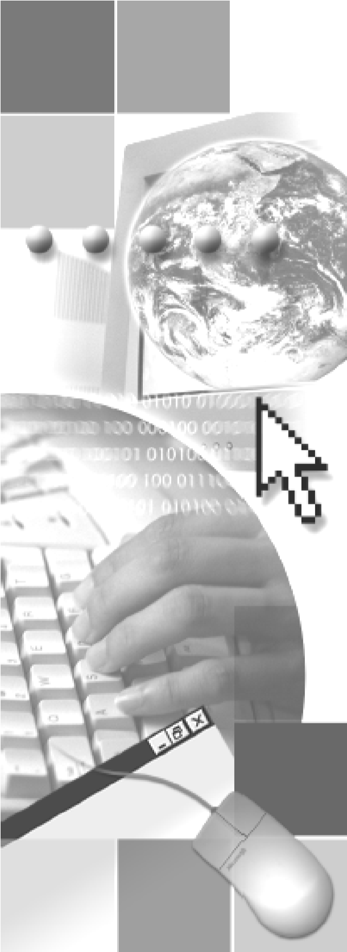

Phần 1 Thiết kế HTML và định dạng CSS

**1.1 Bài tập số 1:**

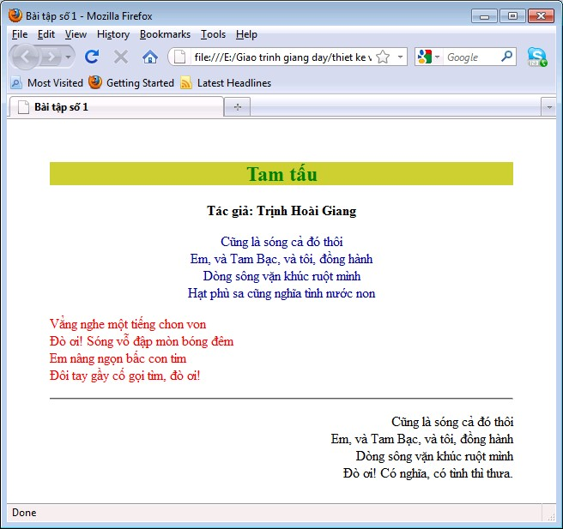

* Thiết kế trang web có nội dung như hình minh họa
* Mô tả: đặt tên trang web: bai_tap so_1.html

|  |  |  |  |
| --- | --- | --- | --- |
| **STT** | **Yêu cầu** | | **Ghi chú** |
| 1 | Trang web | Tiêu đề: Bài tập số 1  Lề trái=lề phải=lề trên=50 |  |
| 2 | Dòng 1: Tiêu đề bài thơ | Chữ lớn, đậm, canh giữa, chữ màu xanh, nền màu vàng |  |
| 3 | Dòng 2: tác giả | Canh giữa, in đậm |  |
| 4 | Đoạn 1 | Canh giữa, chữ màu xanh dương |  |
| 5 | Đoạn 2 | Canh trái, chữ màu đỏ |  |
| 6 | Đoạn 3 | Canh phải, chữ màu đen |  |
| 7 |  | Phân cách giữa các đoạn là đường kẻ ngang |  |

**1.2 Bài tập số 2:**

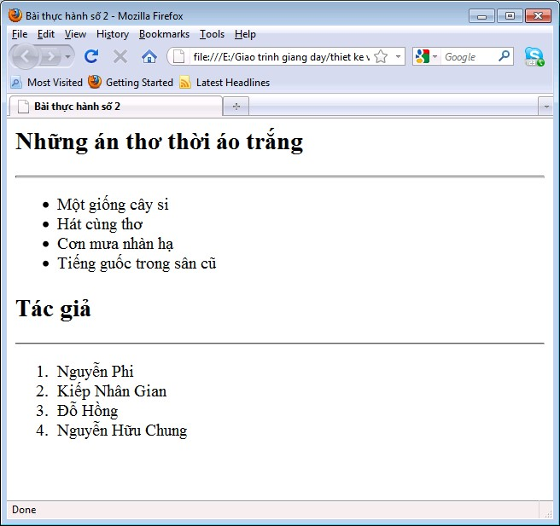

* Thiết kế trang web có nội dung như hình minh họa ▪ Mô tả: đặt tên trang web: bai_tap so_2.html

|  |  |  |  |
| --- | --- | --- | --- |
| **ST**  **T** |  | **Yêu cầu** | **Ghi chú** |
| 1 | Trang web | * Tiêu đề: Bài tập số 2 * Lề trái=lề phải=lề trên=50 * Đặt màu nền cho trang web |  |
| 2 | Nội dung hiển  thị | − Các dòng tiêu đề: chữ lớn, đậm, bên dưới có đường kẻ ngang |  |
| 3 |  | − Tạo hai danh sách có thứ tự và không thứ tự |  |

**1.3 Bài số tập số 3:**

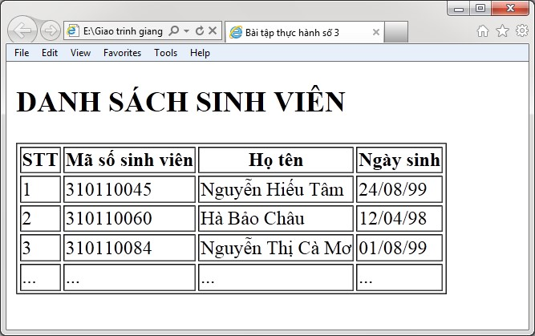

* Thiết kế trang web có nội dung như hình minh họa
* Mô tả: đặt tên trang web: bai_tap so_3.html

|  |  |  |  |
| --- | --- | --- | --- |
| **STT** | **Yêu cầu** | | **Ghi chú** |
| 1 | Trang web | * Tiêu đề: Bài tập số 3  Lề trái=lề phải=lề trên=50 * Đặt màu nền cho trang web |  |
| 2 | Nội dung hiển  thị | − Tạo table như hình minh họa |  |
| 3 | Định dạng | − Thiết kế 2 tập tin style1.css và style2.css để định dạng cho bảng biểu với kết quả như hình minh họa |  |
|  | **Kết quả 1: kết hợp với tập tin style1.css** |  |  |
|  | **Hướng dẫn: thiết kế tập tin style1.css như sau:** h2{  background:#FF9966; font-family:"Courier New", Courier, monospace; font-size:16px; border-bottom:solid; | |  |
|  | width:500px;  }  table ,tr,td,th{  border-collapse:collapse; border-color:#CC0000; border:1px solid #990000;  }  th{  background:#FF6600;  color:#FFFFFF;  } | |  |
|  | **Kết quả 2: kết hợp với tập tin style2.css** |  |  |
| **Hướng dẫn: thiết kế tập tin style2.css như sau:** table, tr, td, th{ border-collapse:separate; border:1px inset #3300FF; width:450px; font-family:"Courier New", Courier, monospace; font-size:12px;  }  table tr th{  background:#660066; color:#FFFFFF; height:50px; font-size:15px;  }  .canhgiua{ text-align:center; background:#660066; color:#FFFFFF;  width:10%;  } | |

**1.4 Bài tập số 4:**

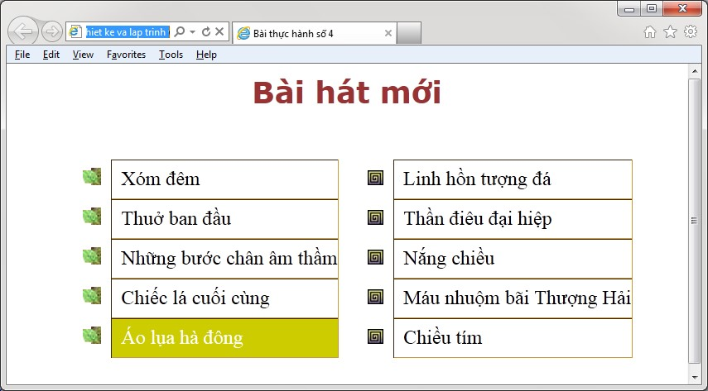

* Thiết kế trang web có nội dung như hình minh họa
* Mô tả: đặt tên trang web: bai_tap so_4.html

|  |  |  |  |
| --- | --- | --- | --- |
| **ST**  **T** |  | **Yêu cầu** | **Ghi chú** |
| 1 | Trang web | * Tiêu đề: Bài tập số 4 * Lề trái=lề phải=lề trên=50 |  |
| 2 | Nội dung hiển  thị | − Dùng table tạo hai danh sách như hình minh họa |  |
| 3 |  | − Thiết kế tập tin style3.css để định dạng cho trang web |  |
| 4 | **Hướng dẫn:** | * Dùng html tạo nội dung trang web, với mỗi phần tử của danh sách là một liên kết. Mỗi liên kết ban đầu có màu chữ là màu đen, không có đường gạch chân. * Thiết kế css: quy định kiểu bullet cho danh sách là một hình ảnh có sẵn trên máy. * Mỗi phần tử khi người sử dụng rê chuột vào sẽ làm thay đổi màu nền của nó, đồng thời màu chữ của thẻ a chuyển sang màu trắng. |  |

**1.5 Bài tập số 5:**

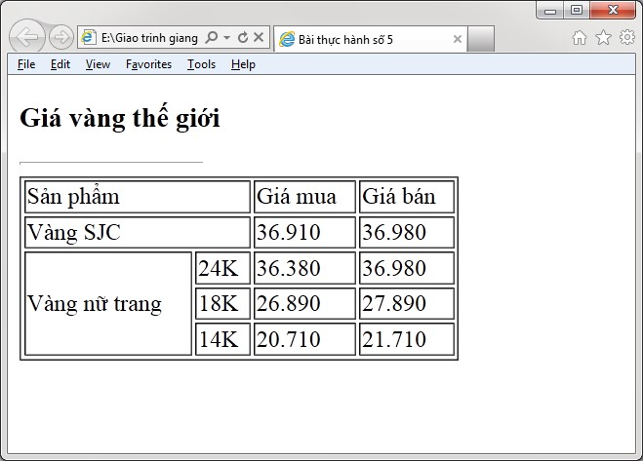

* Thiết kế trang web có nội dung như hình minh họa ▪ Mô tả: đặt tên trang web: bai_tap so_5.html

|  |  |  |  |
| --- | --- | --- | --- |
| **ST**  **T** |  | **Yêu cầu** | **Ghi chú** |
| 1 | Trang web | * Tiêu đề: Bài tập số 5 * Lề trái=lề phải=lề trên=50 |  |
| 2 | Nội dung hiển  thị | − Sử dụng HTML thiết kế trang web trên |  |
| 3 | Định dạng | − Thiết kế tập tin style4.css để định dạng cho trang web |  |

**1.6**

**1.7 Bài tập số 6**

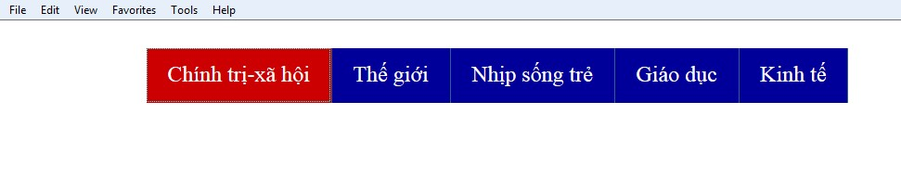

* Thiết kế trang web có nội dung như hình minh họa
* Sử dụng css thiết kế menu ngang
* Mô tả: đặt tên trang web: bai_tap so_6.html

|  |  |  |  |
| --- | --- | --- | --- |
| **STT** |  | **Yêu cầu** | **Ghi chú** |
| 1 | Trang web | − Tiêu đề: Bài tập số 6 |  |
| 2 | Nội dung hiển  thị | − Sử dụng HTML thiết kế trang web trên |  |
| 3 | Định dạng | − Thiết kế tập tin style4.css để định dạng cho trang web |  |

**1.8 Bài tập số 7:**

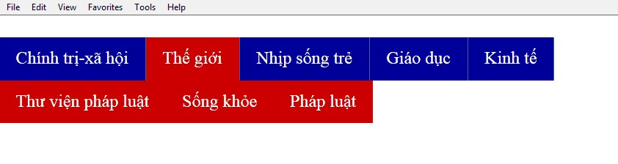

* Phát triển bài tập 6, thêm menu con cho các thành phần ▪ Mô tả: đặt tên trang web: bai_tap so_7.html

|  |  |  |  |
| --- | --- | --- | --- |
| **STT** |  | **Yêu cầu** | **Ghi chú** |
| 1 | Trang web | − Tiêu đề: Bài tập số 7 |  |
| 2 | Định dạng | − Thiết kế tập tin style5.css để định dạng cho menu trên |  |

**1.9 Bài tập số 8:**

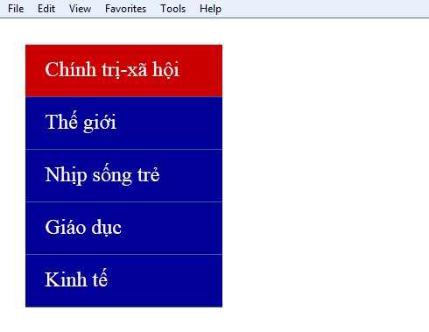

* Thiết kế trang web có nội dung như hình minh họa.
* Sử dụng css thiết kế menu dọc.
* Mô tả: đặt tên trang web: bai_tap so_8.html.

|  |  |  |  |
| --- | --- | --- | --- |
| **STT** |  | **Yêu cầu** | **Ghi chú** |
| 1 | Trang web | − Tiêu đề: Bài tập số 8 |  |
| 2 | Định dạng | − Thiết kế tập tin style6.css để định dạng cho menu trên |  |

**1.10 Bài tập số 9**

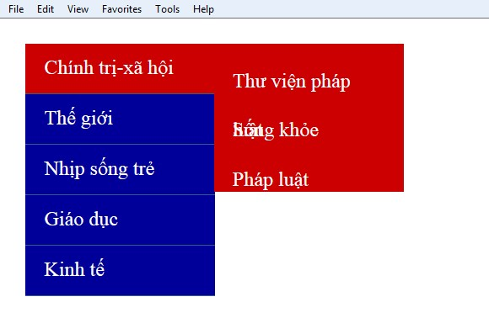

* Phát triển bài tập 8, thêm menu con cho các thành phần ▪ Sử dụng css thiết kế menu dọc.
* Mô tả: đặt tên trang web: bai_tap so_9.html.

|  |  |  |  |
| --- | --- | --- | --- |
| **STT** |  | **Yêu cầu** | **Ghi chú** |
| 1 | Trang web | − Tiêu đề: Bài tập số 9 |  |
| 2 | Định dạng | − Thiết kế tập tin style7.css để định dạng cho menu trên |  |

**1.11 Bài tập số 10**

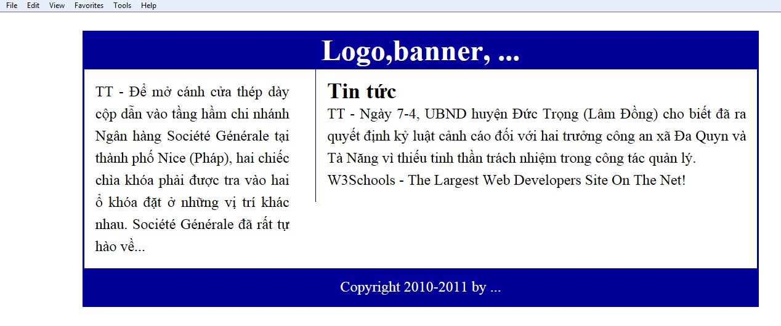

* Sử dụng css để dàn trang
* Mô tả: đặt tên trang web: bai_tap so_10.html.

|  |  |  |  |
| --- | --- | --- | --- |
| **STT** |  | **Yêu cầu** | **Ghi chú** |
| 1 | Trang web | − Tiêu đề: Bài tập số 10 |  |
| 2 | Định dạng | − Thiết kế trang style7.css để định dạng cho trang web trên |  |